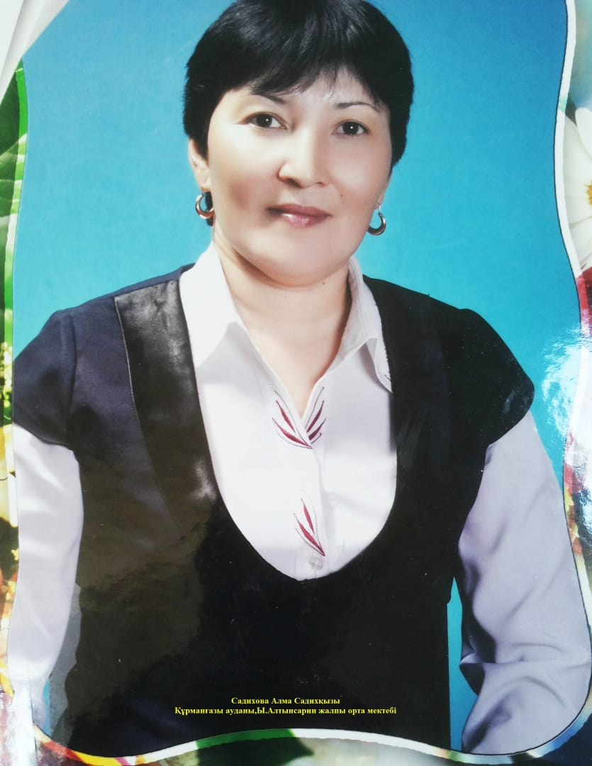
Аты-жөні: Садихова Алма Садихқызы
Туған жылы, айы, күні: 27.05.1969
Бітірген оқу орны: ГПИ, қазақ тілі мен әдебиеті пән мұғалімі, 1991ж.
Өтілі: 28 жыл
Санаты: педагог-зерттеуші
Лауазымы: Қазақ тілі пән бірлестігінің жетекшісі

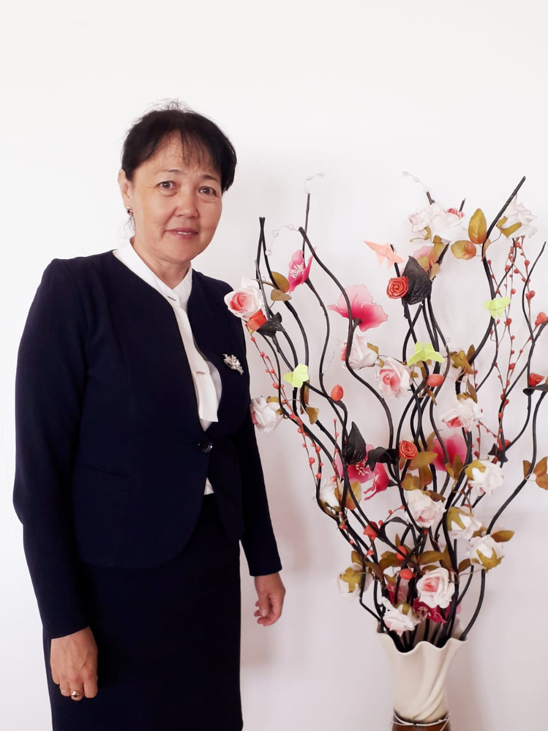

Аты-жөні: Таласова Алмагүл Жұмағазықызы
Туған жылы, айы, күні: 23.12.1968
Бітірген оқу орны: УПИ, қазақ тілі мен әдебиеті пән мұғалімі, 1995 ж
Өтілі: 29 жыл
Санаты: педагог-сарапшы
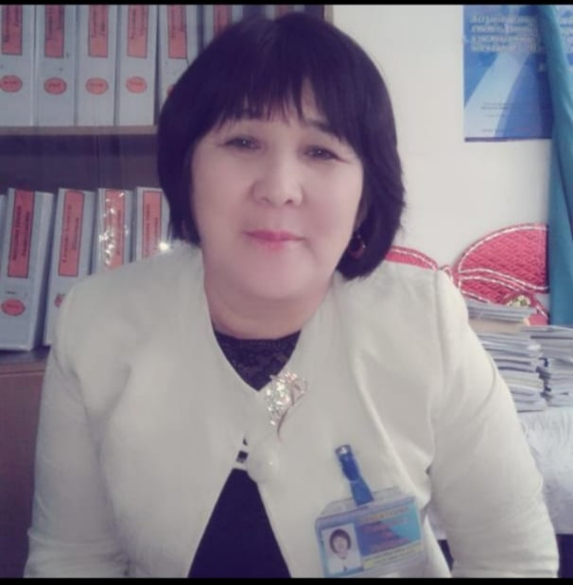
Аты-жөні: Рысқалиева Фамила Тарихқызы
Туған жылы, айы, күні: 01.12.1968
Бітірген оқу орны: ГПИ, қазақ тілі мен әдебиеті пән мұғалімі, 1991ж.
Өтілі: 28 жыл
Санаты: педагог-зерттеуші
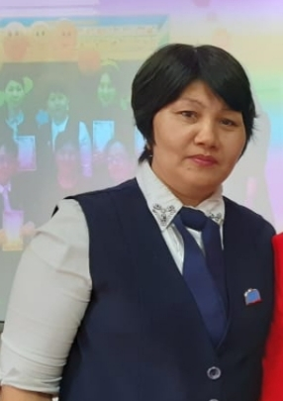
Аты-жөні: Кайрова Гулжан Утеушовна
Туған жылы, айы, күні: 18.02.1979
Бітірген оқу орны: АПИ, қазақ тілі мен әдебиеті пән мұғалімі, 2004ж.
Өтілі: 17 жыл
Санаты: педагог-зерттеуші
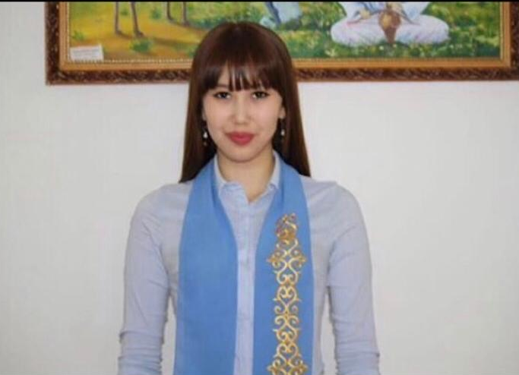

Аты-жөні: Рапихова Аяжан Берікқызы
Туған жылы, айы, күні: 01.10.1998
Бітірген оқу орны: Орал гуманитарлық колледж, қазақ тілі мен әдебиеті пән мұғалімі,
Өтілі: 3 жыл
Санаты: педагог-модератор

